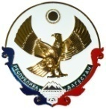

**МИНИСТЕРСТВО ОБРАЗОВАНИЯ И НАУКИ РЕСПУБЛИКИ ДАГЕСТАН**

**МКОУ"КАДАРСКАЯ ОСНОВНАЯ ОБЩЕОБРАЗОВАТЕЛЬНАЯ ШКОЛА"**

**368220, РД. Буйнакский район, с. КадарE-mail:** [**kadar_school_1@mail.ru**](mailto:kadar_school_1@mail.ru) **тел. 8-989-485-55-22**

**Информация**

**о мероприятиях проведённых в МКОУ «Кадарская ООШ » к 100- летию со дня образования Дагестанской Автономной Советской Социалистической Республики.**

|  |  |  |  |  |  |  |
| --- | --- | --- | --- | --- | --- | --- |
| **№** | **Дата** | **Мероприятие**  **(краткое описаие)** | **Место, время проведения** | **Организаторы мероприятия** | **Численность учащихся (челов.)** | **Класс** |
| 1 | 15.01.21 | Классный час «Дагестан –край мой родной». | Кадарская ООШ,  11:25 | Учит.нач.классов  Магомедова З.М. | 9 | 2 |
| 2 | 15.01.21 | Урок «Люблю тебя,мой край родной». | Кадарская ООШ,  11:30 | Учит.нач.классов  Магомедова З.З. | 10 | 3 |
| 3 | 16.01.21 | Тематический урок ,посвященный 100- летию ДАССР | Кадарская ООШ,  11:00 | Магомедова Г.М.  Магомедова М.М. | 25 | 1-4 |
| 4 | 16.01.21 | Классный час « История образования ДАССР» | С.Кадар  13:30 | Учитель географии  Магомедов Б.М.. | 9 | 5 |
| 5 | 18.01.21 | Тематическая выставка в школьной библиотеке ,посвященная Дню образования ДАССР | Кадарская ООШ,  15:00 | Библиотекарь  Магомедова Г.М | 15 | 5-9 |
| 6 | 18.01.21 | Конкурс чтецов «Дагестан –родной мой край» | Кадарская ООШ,  15:00 | Зам по УВР  Магомедова З.З. | 9 | 5-9 |
| 7 | 19.01.21 | Классный час «Образование ДАССР» | Кадарская ООШ,  15:00 | Магомедова А.Ю. | 15 | 6 |
| 8 | 19.01.21 | Круглый стол «Дагестан- наш край родной» | Кадарская ООШ,  15:00 | Ахмедова Х.Т. | 6 | 8 |
| 9 | 20.01.21 | Онлайн - акция «Фото в национальных костюмах» | Кадарская ООШ | Ст.вожатая  Магомедова М.М. | 6 | 7 |
| 10 | 20.01.21 | Классный час «Лежит средь гор красивый райский край-Дагестан» | Кадарская ООШ,  14:00 | Учитель истории  Изиева З.А. | 13 | 9 |
| 11 | 20.01.21 | Торжественная линейка ,посвященная 100-летию Даагестанской АССР | Кадарская ООШ,  13:00 | Зам.пор УВР Магомедова З.З.,  Ст.вожатая  Магомедова М.М. | 15 | 6-9 |

**Торжественная линейка ,посвященная 100-летию ДАССР**

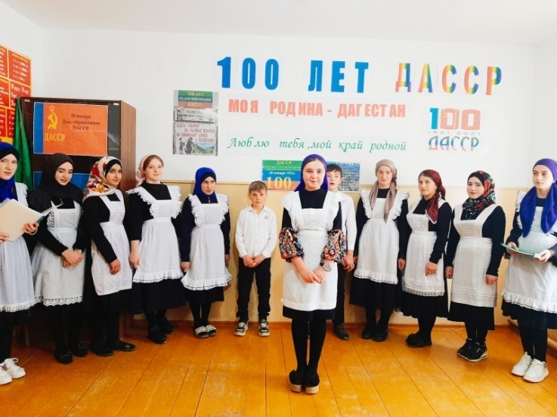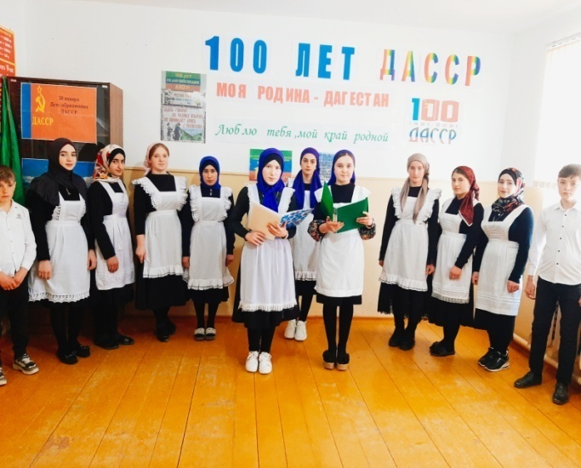

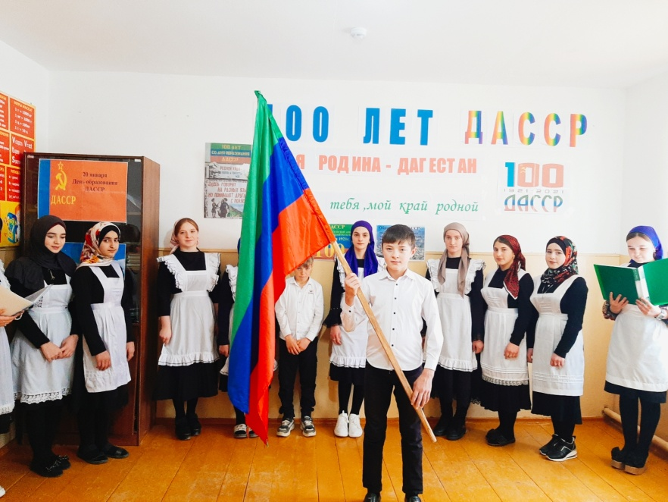

**Онлайн - акция «Фото в национальных костюмах»**

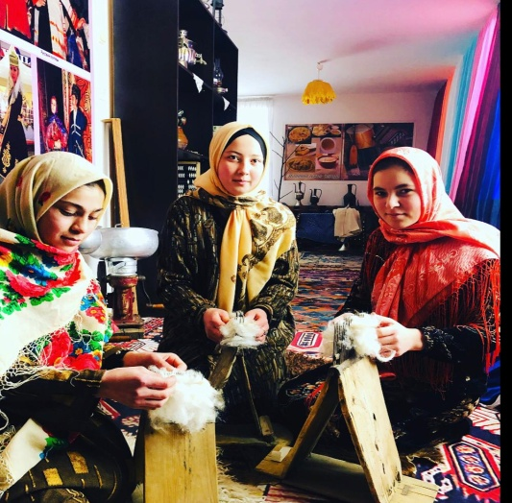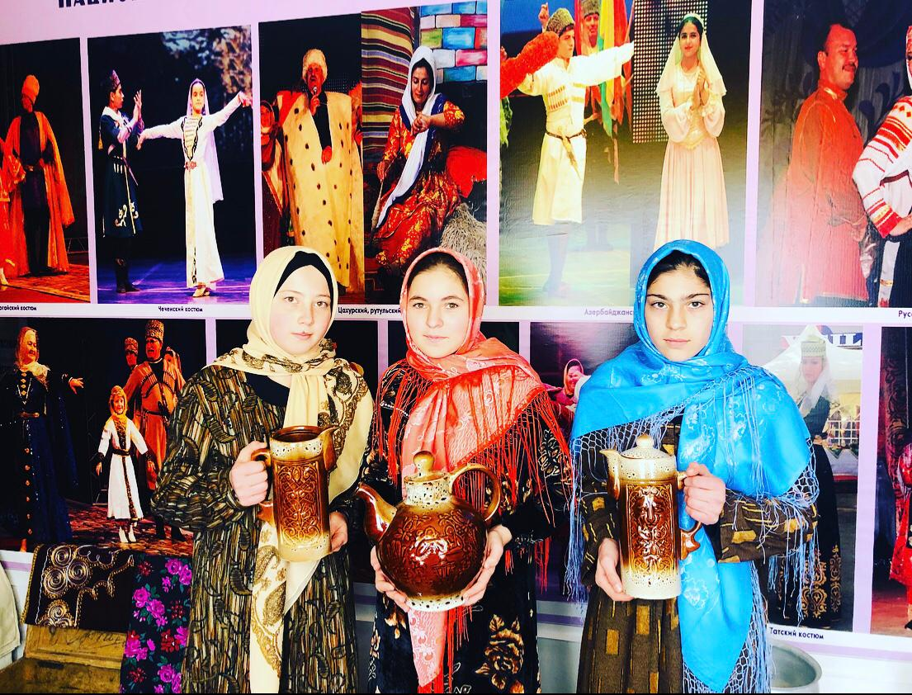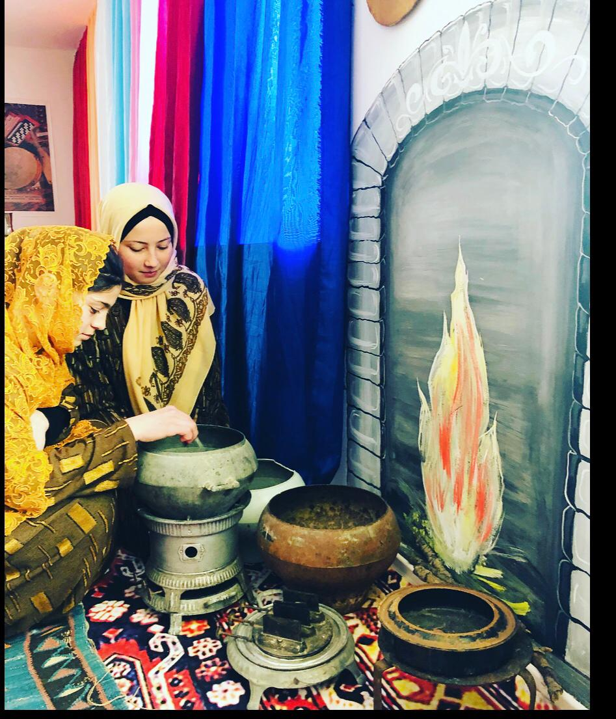

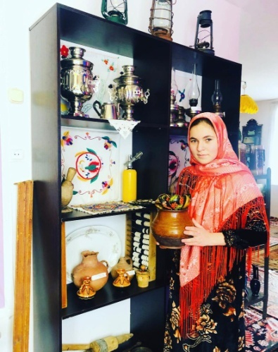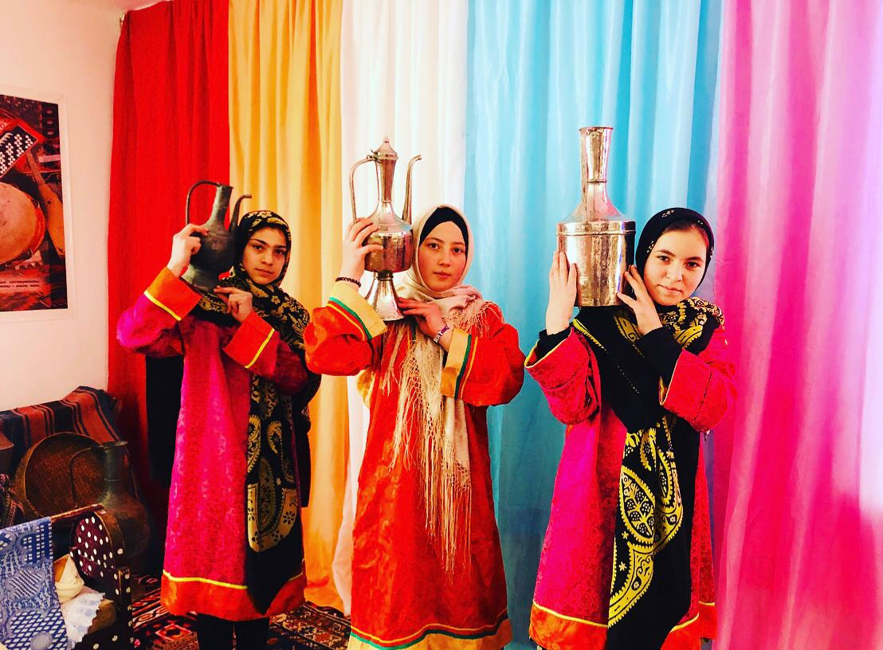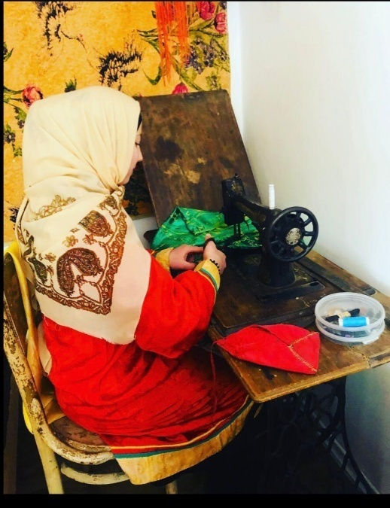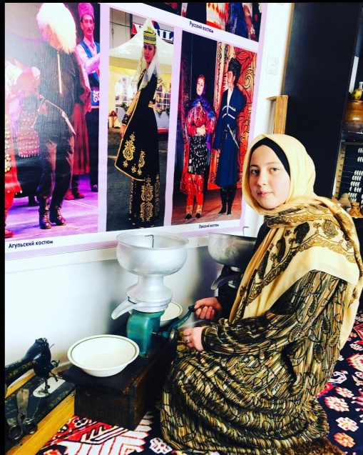

**Урок «Люблю тебя,мой край родной». Классный час «Дагестан –край мой родной».**

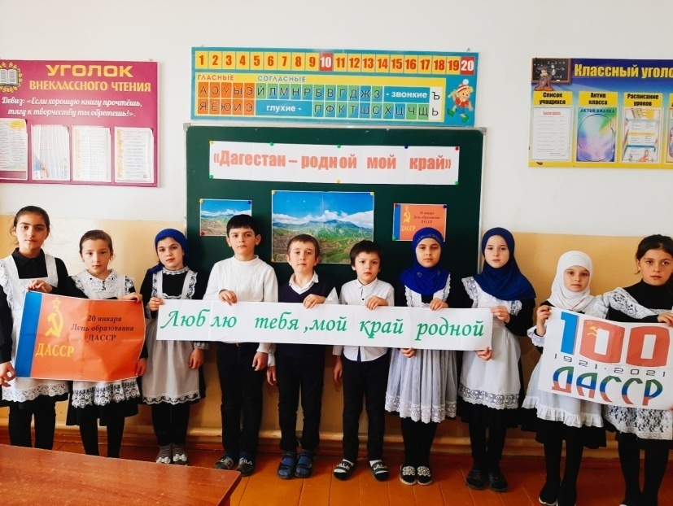

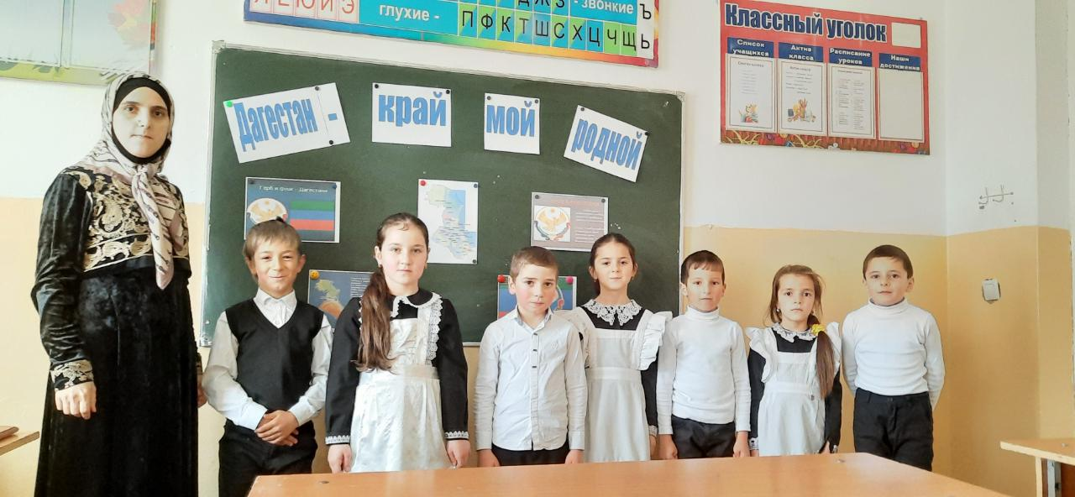

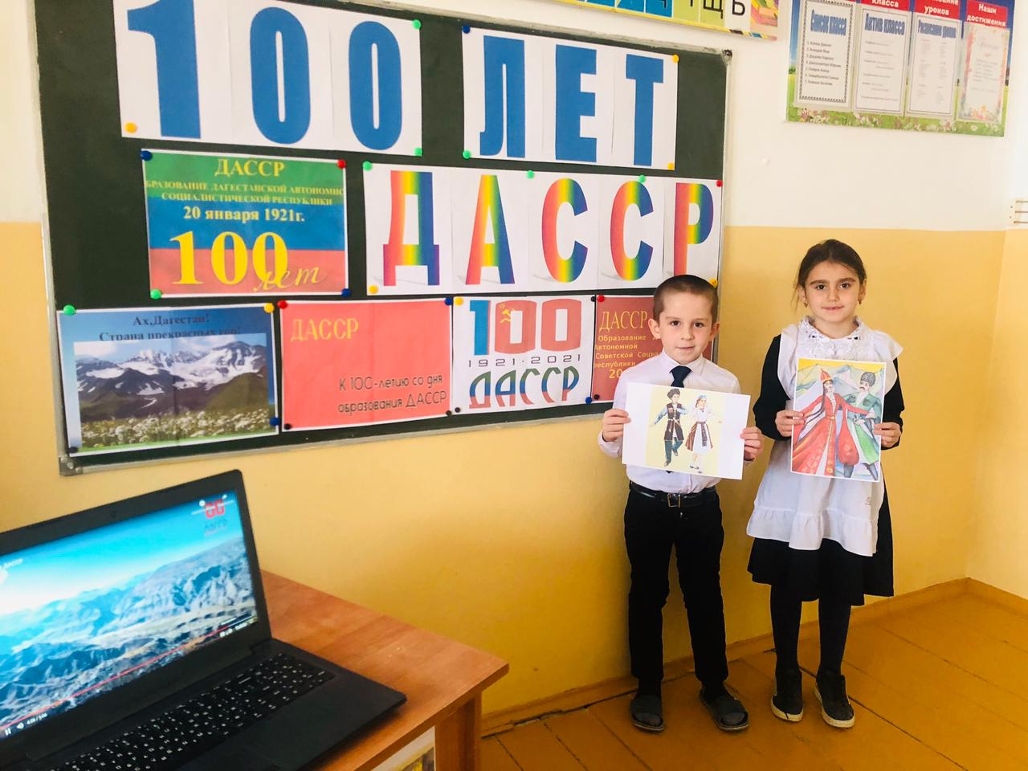**Тематический урок ,посвященный 100- летию ДАССР**

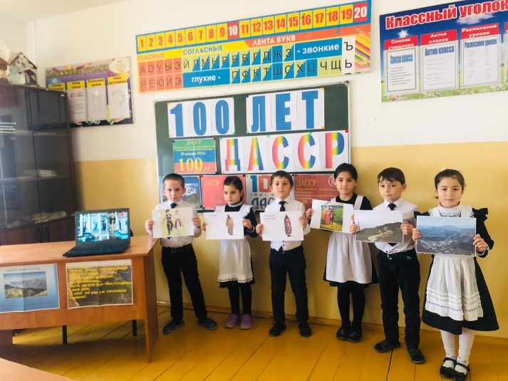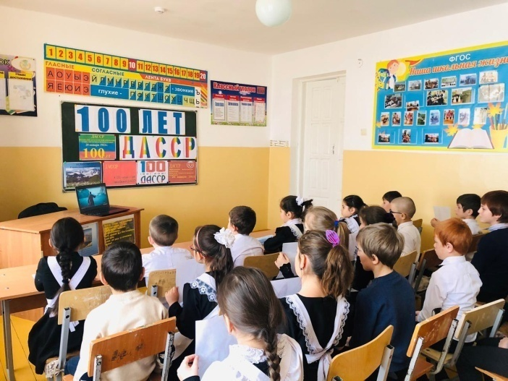

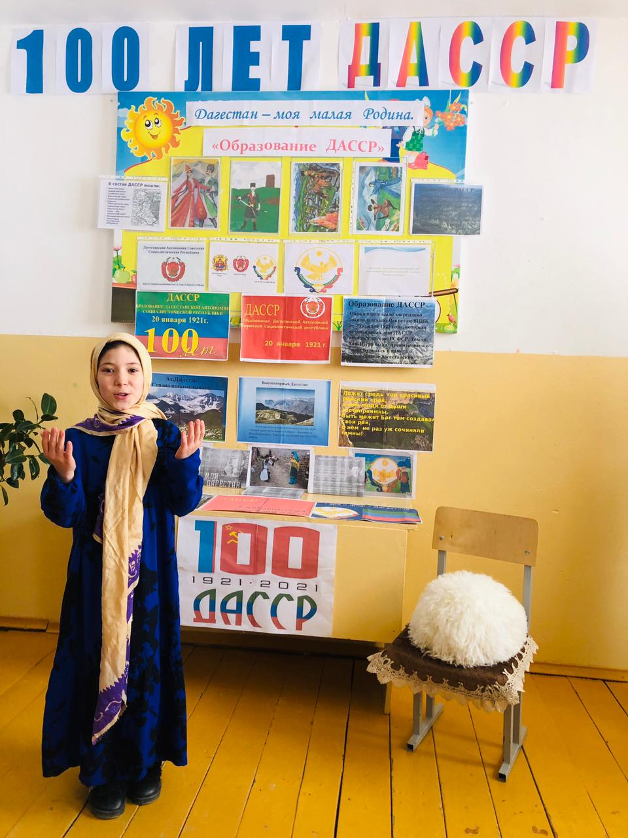**Тематическая выставка в школьной библиотеке ,посвященная Дню образования ДАССР**

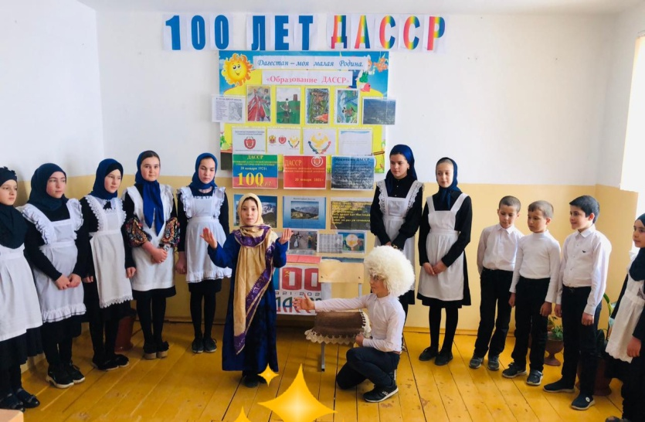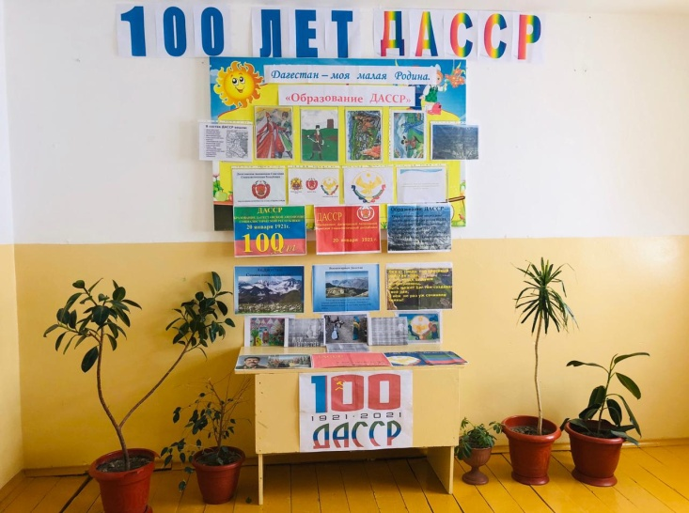

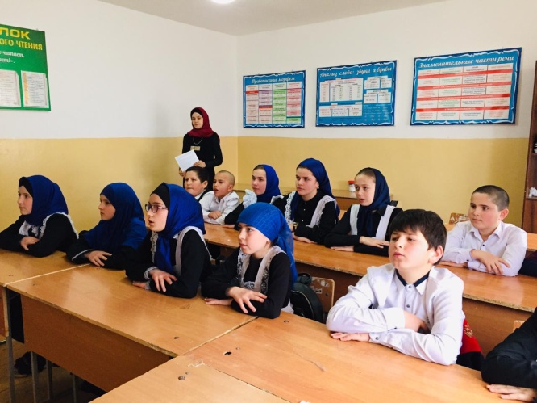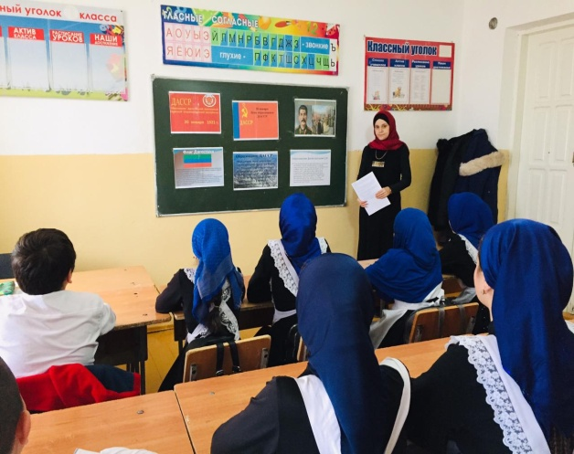**Классный час «Образование ДАССР»**

**Конкурс чтецов «Дагестан –родной мой край»**

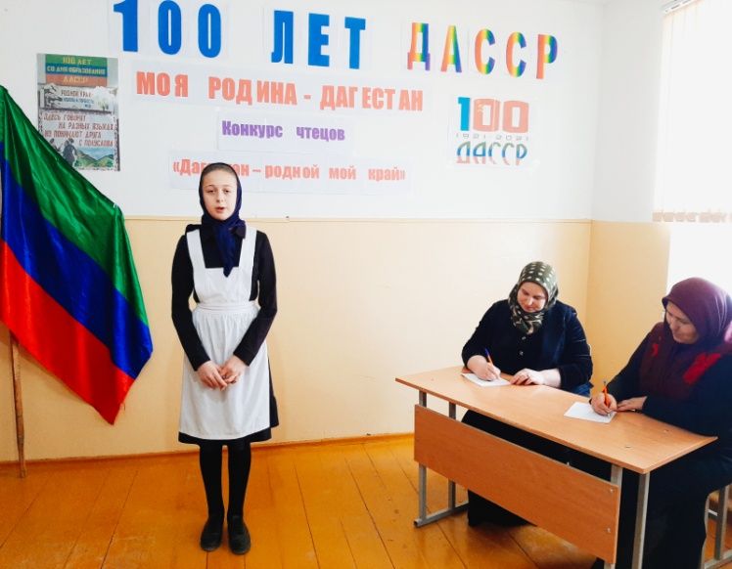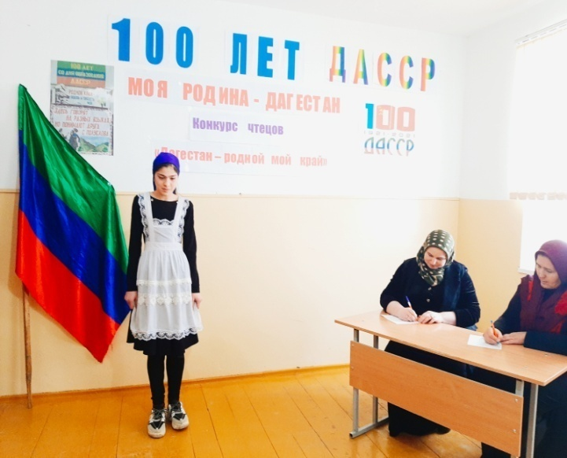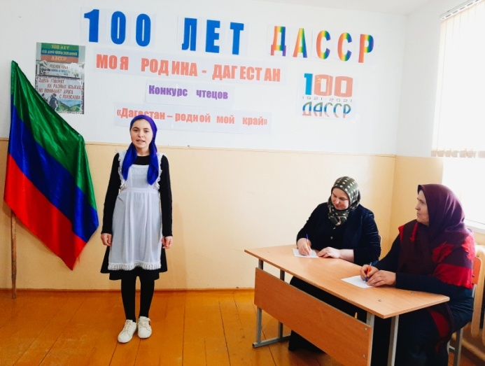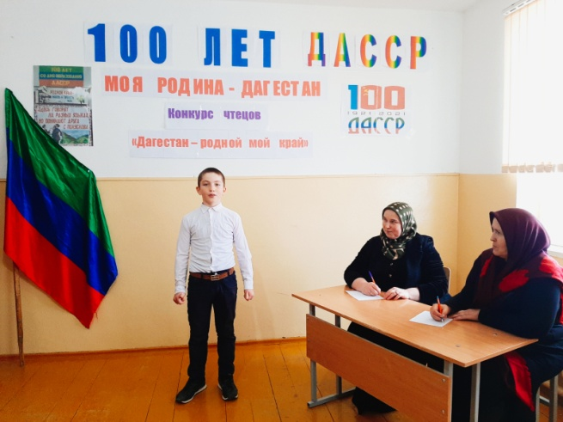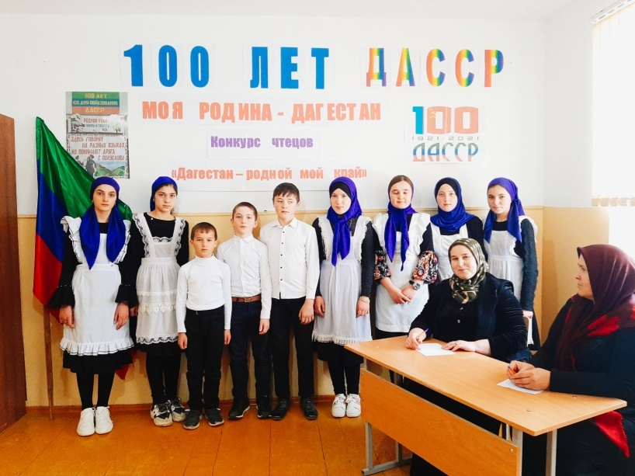

|  |
| --- |
|  |

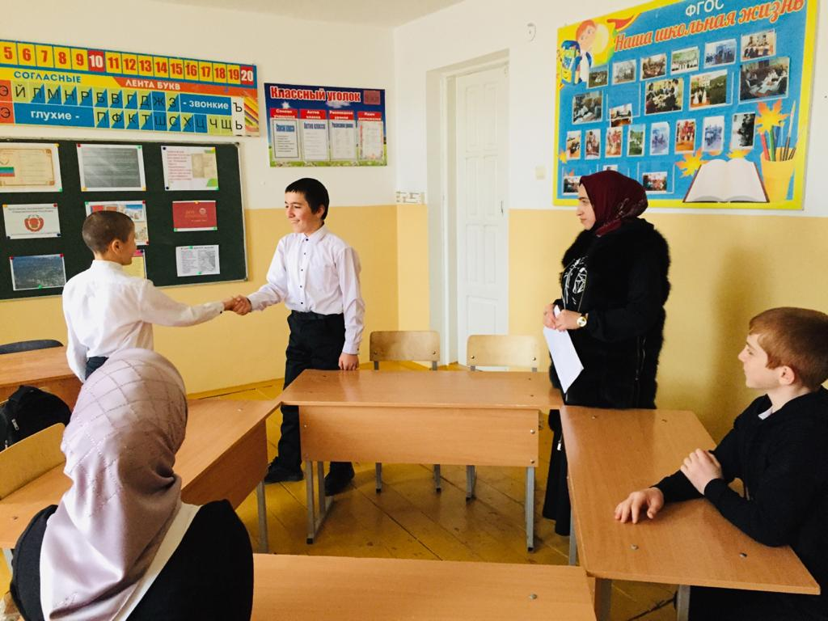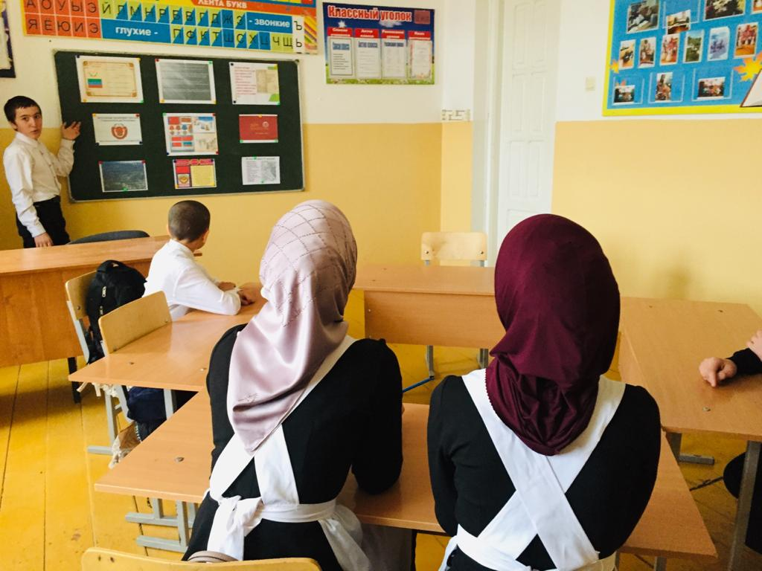**Круглый стол «Дагестан- на** **ш край родной»**

**Классный час «Лежит средь гор красивый райский край-Дагестан»**

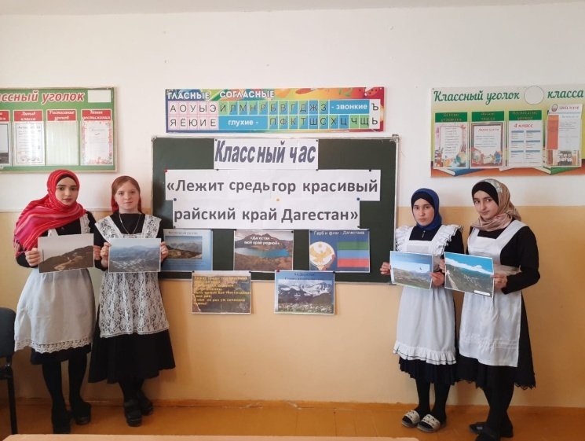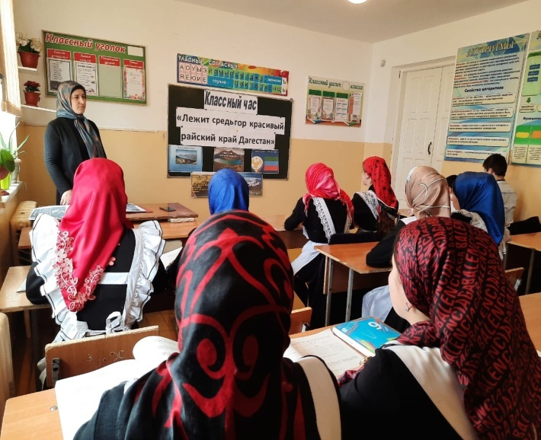

Зам.по УВР Магомедова З.З.